**ANEXO 2.2 INFORME FACILIDADES BLOQUE 43**

**SEXTO INFORME SEMESTRAL A LA ASAMBLEA NACIONAL SOBRE LAS ACTIVIDADES DESARROLLADAS EN EL BLOQUE 43**

23 Abril 2016 - 22 Octubre 2016.

**CONTENIDO**

3.2. BLOQUE 43 1

3.2.1. Mapa general del proyecto de acuerdo a la Actualización de la Licencia Ambiental aprobada por el MAE. 1

3.2.2. Ingeniería 2

3.2.3. Proceso de compra de equipos y materiales de larga entrega. 2

3.2.4. Construcción en el área Tiputini del ITT, fuera del Parque Nacional Yasuní (PNY). 3

3.2.5. Perforación Área Tiputini. 7

3.2.6. Producción Bloque 43 8

3.2.7. Inversiones en el Periodo 11

3.2.8. Avances del Proyecto 11

PÁGINA EN BLANCO

# BLOQUE 43

* ***Alcance del proyecto, actividades realizadas y porcentajes de avance***

# Mapa general del proyecto de acuerdo a la Actualización de la Licencia Ambiental aprobada por el MAE.

A continuación indicamos el mapa con la implantación de las facilidades de acuerdo a la Reevaluación del Estudio de Impacto Ambiental aprobada por el MAE el 19 de mayo de 2016, a la Licencia original aprobada el 22 de mayo de 2014 para el desarrollo del Bloque 43 (Tiputini y Tambococha), como son: plataformas de producción, ductos, Central de Procesos, Central de Generación y Zonas de Embarque.

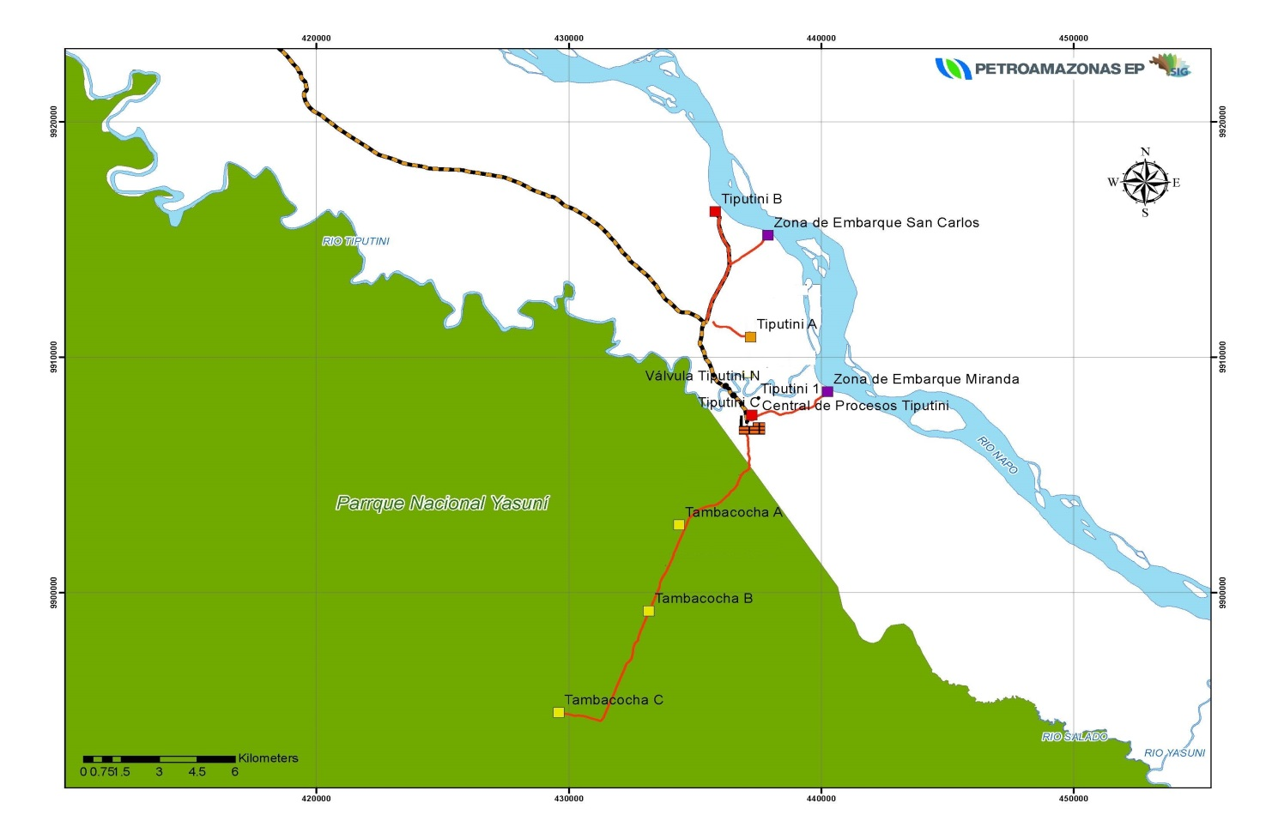

Ubicación referencial de las facilidades a desarrollarse las cuales cuentan con Licencia Ambiental para el desarrollo del Bloque 43. Tiputini y Tambococha.

En mayo de 2016 el MAE aprobó la Reevaluación del Estudio de Impacto Ambiental, aprobado originalmente en mayo de 2014.

* **Petroamazonas EP está realizando trabajos solamente en Tiputini, fuera del Parque Nacional Yasuní.**
* **Petroamazonas EP no está realizando trabajos de construcción en Tambococha, ni Ishpingo.**

Parque Nacional Yasuní

* **Actualmente Petroamazonas EP se encuentra en proceso de obtener la Licencia Ambiental para Ishpingo fuera de la Zona Intangible y realizando la reevaluación del Estudio de Impacto Ambiental de Tiputini y Tambococha.**

A continuación se indican las actividades realizadas en este período dentro del área Tiputini en el Bloque 43, fuera del Parque Nacional Yasuní.

# Ingeniería

* Desarrollo de la Ingeniería de Detalle Complementaria para las Facilidades de Producción Temprana en Tiputini.
* Finaliza evaluación de ofertas para la ingeniería de detalle del acceso ecológico y plataformas Tiputini D (TPTD) y Tiputini E (TPTE).
* Se elabora los términos de referencia para elaborar la ingeniería para la deshidratación del crudo del Bloque 43 en la Central de Procesos Tiputini, fuera del PNY

Las ingenierías son la etapa del proyecto en la cual se desarrollan los estudios y los diseños que permiten posteriormente iniciar con el desarrollo de las obras.

# Proceso de compra de equipos y materiales de larga entrega.

Continúan los procesos de compra de materiales y equipos principales de larga entrega para el desarrollo del Bloque 43. Se tiene el arribo a sitio de los siguientes materiales: separador de 100.000 BLS, manifolds de producción, skids de inyección de químicos, equipos eléctricos, equipos de superficie para producción de pozos, equipos para sistema de calentamiento de crudo, etc.

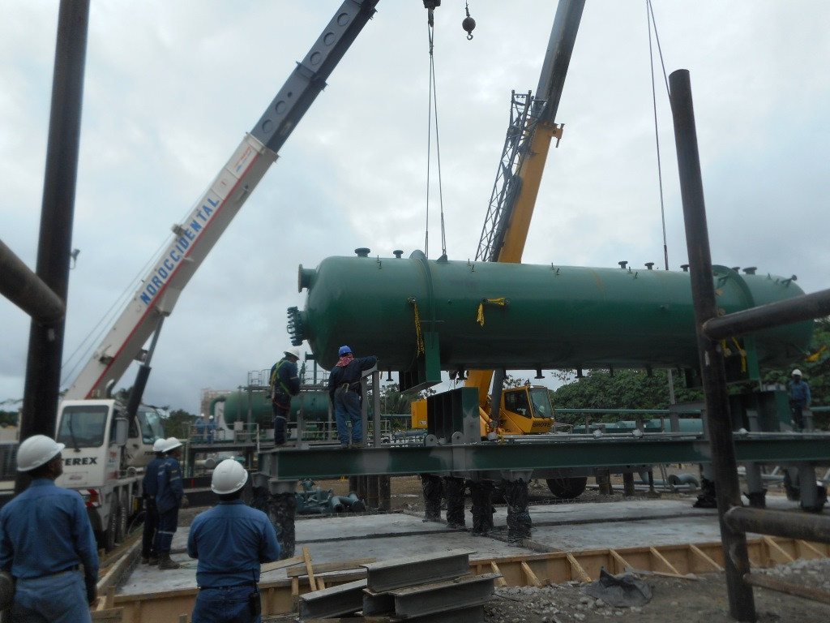

La fotografía muestra el montaje del separador de producción de 100.000 BLS en la Central de Procesos Tiputini, **fuera del Parque Nacional Yasuní.**

# Construcción en el área Tiputini del ITT, fuera del Parque Nacional Yasuní (PNY).

* **Plataforma de Producción Tiputini C (TPTC), fuera del Parque Nacional Yasuní**

En el mes de mayo se inició el montaje de facilidades electromecánicas para producción temprana en Tiputini, entre las actividades principales que se incluye son el montaje de: manifolds de producción, skids de químicos, skids de aire y agua de utilidades, drenajes, variadores, transformadores, etc.

El 31 de julio de 2016 se inicia las pruebas de producción contra tanques en la plataforma Tiputini C; el 24 de agosto de 2016 inicia la producción a través de facilidades tempranas desde el área Tiputini hacia la Estación Central de Bombeo (ECB) en el Bloque 31, facilidad ubicada fuera del Parque Nacional Yasuní.

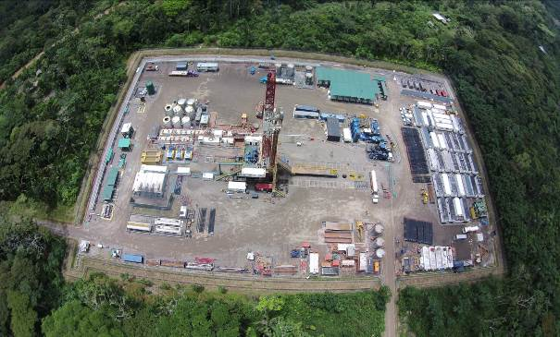

La fotografía muestra el taladro de perforación y las facilidades de producción instaladas en la plataforma Tiputini C del Bloque 43, **fuera del Parque Nacional Yasuní**.

* **Acceso Ecológico desde la “Y” de Tiputini A hasta la Plataforma de Producción Tiputini A, fuera del** **Parque Nacional Yasuní.**

En este periodo se desarrolló la construcción del acceso ecológico desde la “Y” de Tiputini A hasta la Plataforma de Producción Tiputini A, fuera del Parque Nacional Yasuní, con una longitud de 1.65 kilómetros.

* **Plataformas de Producción Tiputini A (TPTA), fuera del Parque Nacional Yasuní**

En el mes de agosto iniciaron las obras civiles para la construcción de la Plataforma de Producción Tiputini A en un área de 3.2 hectáreas. Las actividades principales realizadas son: topografía, replanteo, desbroce, movimiento de tierras, construcción de cimentación para taladro de perforación, construcción de cellars para pozos de producción, construcción de sistema de drenaje, instalación de cerramiento e iluminación perimetral, etc.

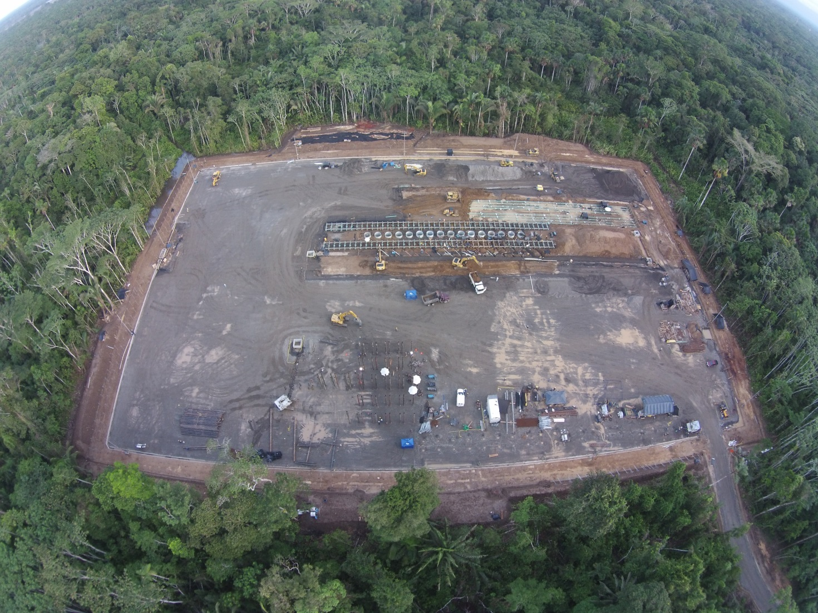

La fotografía muestra las obras civiles para la construcción de la plataforma de producción Tiputini A del Bloque 43, **fuera del Parque Nacional Yasuní**.

* **Líneas de flujo fuera del Parque Nacional Yasuní.**

En este periodo finalizó la instalación de la tubería de 24 pulgadas de diámetro, la cual, desde el 24 de agosto transporta el fluido desde la Central de Procesos Primarios de Tiputini (CPT) hasta la Estación Central de Bombeo (ECB) facilidad del Bloque 31, fuera del Parque Nacional Yasuní.

De la misma forma, continúa la construcción de la línea de recolección de crudo de las nuevas plataformas del área Tiputini del Bloque 43 en un diámetro de 18”.

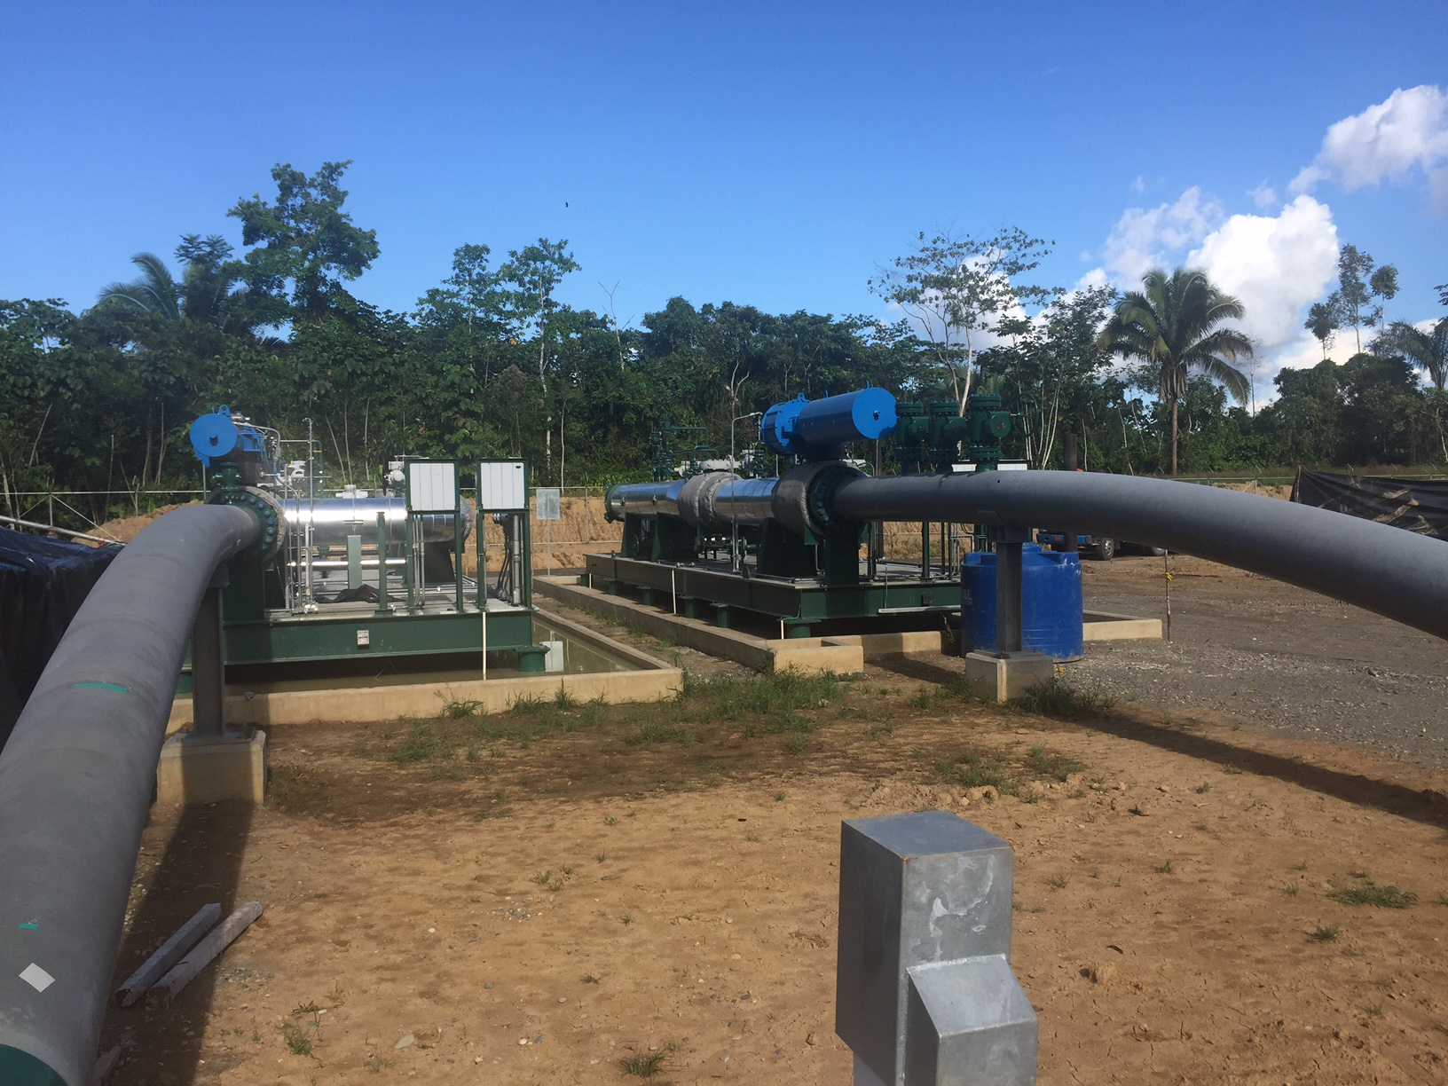

La fotografía muestra la trampa lanzadora de herramientas de 24 pulgadas, punto de inicio de la línea de flujo de 24 pulgadas desde la CPT hacia el ECB, **fuera del Parque Nacional Yasuní**.

* **Central de Procesamiento Primario Tiputini (CPT), Fuera del Parque Nacional Yasuní**

En el presente periodo inició las obras civiles y montaje de facilidades electromecánicas en la CPT para el envío del fluido de producción hacia la Estación Central de Bombeo facilidad del Bloque 31. La CPT con sus facilidades de producción pre-tempranas (Well Testing) fueron parte integrante del inicio de producción de Tiputini, el 24 de agosto.

Los trabajos que se realizaron incluye: topografía, desbroce, movimiento de tierras, hincado de pilotes, fundaciones civiles; prefabricado de líneas de proceso y montaje de separador de producción de 40.000 BLS, antorcha encapsulada, dos bombas de transferencia de 20.000 BLS y una bomba de 40.000 BLS, variadores y equipos eléctricos, etc.

Actualmente se continúa con las obras civiles y montaje de equipos para el Tren 1 de producción (Fase I), la cual comprende el montaje de un separador de 100.000 BLS, dos bombas de 50.000 BLS, cuatro bombas booster, sistema de calentamiento, etc., los cuales permitirán recibir y procesar la producción proveniente de las nuevas plataformas del área Tiputini y enviar hacia la ECB, fuera del Parque Nacional Yasuní.

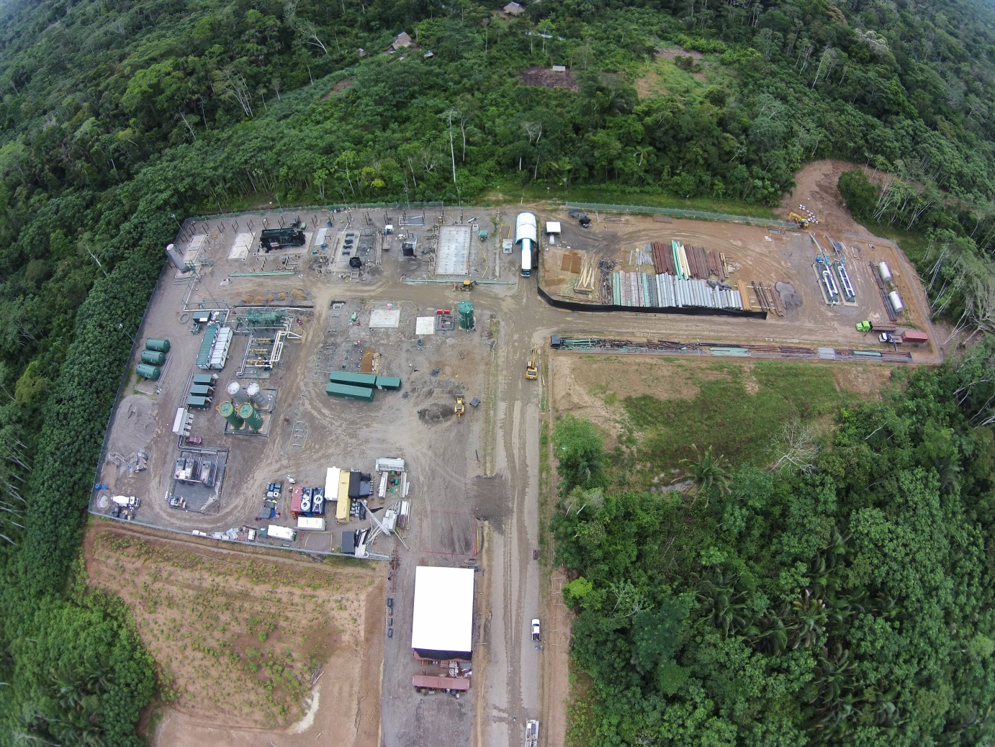

La fotografía muestra las obras civiles y electromecánicas de las facilidades de producción en la CPT en su Fase I, **fuera del Parque Nacional Yasuní**.

* **Ampliación de la Estación Central de Bombeo – ECB Fuera del Parque Nacional Yasuní**

En el presente periodo se iniciaron los trabajos de ampliación de facilidades para recibir la producción del Bloque 43 y enviar hacia la Estación de Procesos Edén Yuturi (EPF) en el Bloque 12, fuera del Parque Nacional Yasuní. Las actividades principales realizadas son: montaje de 2 bombas de transferencia de 20.000 BLS y una bomba de 40.000 BLS, sistema de calentamiento, switchboard, transformador de potencia, variadores, etc.

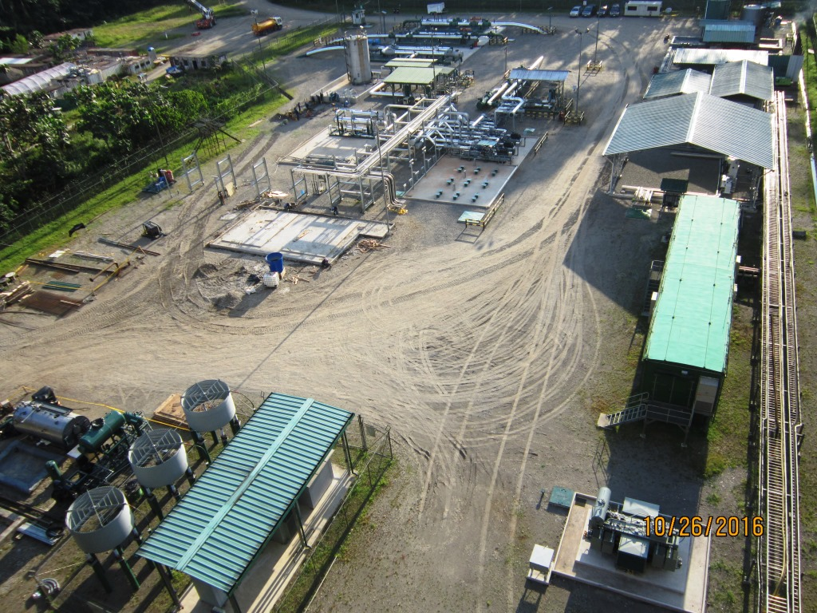

La fotografía muestra las facilidades en la Estación Central de Bombeo (ECB), **fuera del PNY**, para la recepción del fluido proveniente del Bloque 43.

* **Ampliación de la Estación de Procesos Edén Yuturi – EPF**

Durante este semestre **no se ha** realizado ninguna actividad en campo para esta facilidad.

* **Procesos licitatorios**

En el presente periodo se adjudicó el contrato de servicios específicos integrados para desarrollar la Ingeniería, provisión de equipos y materiales, construcción, instalación en sitio, comisionado y puesta en marcha de un separador de 100.000 BBL, el sistema de calentamiento de 8 mmbtu/hr para la Fase I de las Facilidades Tempranas de Procesamiento Tiputini del Bloque 43 y un sistema de calentamiento de 8 mmbtu/hr en la Estación Central de Bombeo del Bloque 31 de Petroamazonas EP, fuera del Parque Nacional Yasuní.

# Perforación Área Tiputini.

* **Perforación en la Plataforma de Producción Tiputini C**

En el presente periodo se han perforado 11 pozos, llegando a un total de 13 pozos perforados y completados en la plataforma Tiputini C de un total de 19 pozos planificados hasta enero de 2017.

A la fecha de corte del presente informe, se encuentra en proceso de perforación el décimo cuarto pozo.

El contrato de perforación en el Bloque 43 está siendo ejecutado por la empresa SINOPEC.

* **Perforación en la Plataforma Tiputini B**

El 25 de septiembre inicia el evento de perforación del primer pozo reinyector en Tiputini B. A la fecha de corte del presente informe, finaliza la perforación del segundo pozo para la reinyección de agua de formación proveniente de la deshidratación del crudo del ITT. La planificación considera dos pozos inyectores.

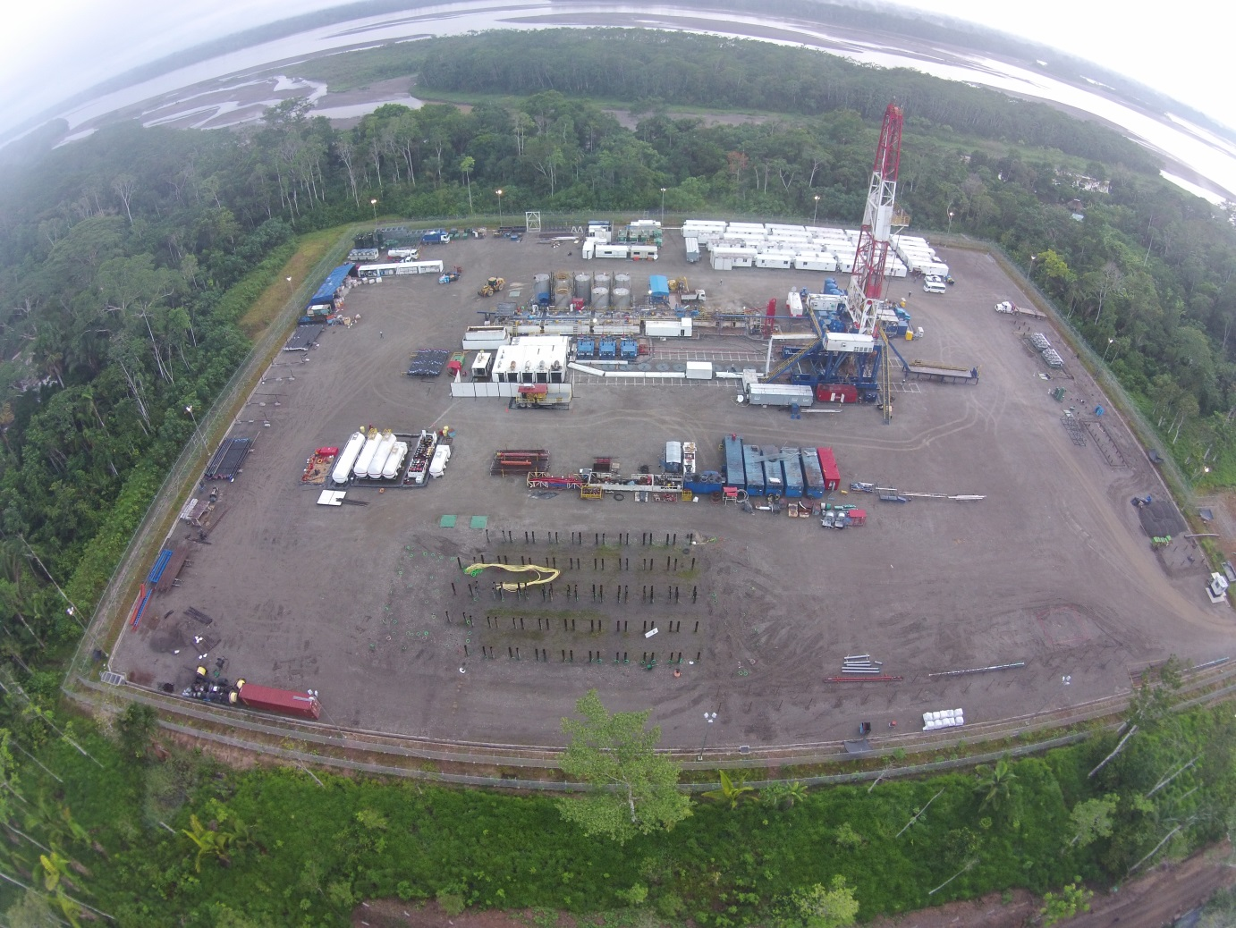

La fotografía muestra el taladro de perforación en la plataforma Tiputini B, **fuera del Parque Nacional Yasuní**.

# Producción Bloque 43

Con la visita del Vicepresidente de la República, el 07 de septiembre se incorpora oficialmente el Bloque 43 a la producción Nacional; previamente, con Fiscalización de la ARCH, el 31 de julio inició la producción contra tanques en Tiputini C y a través de las facilidades tempranas el 24 de agosto, transportando el fluido hacia la Estación Central de Bombeo en el Bloque 31, **fuera del Parque Nacional Yasuní**.

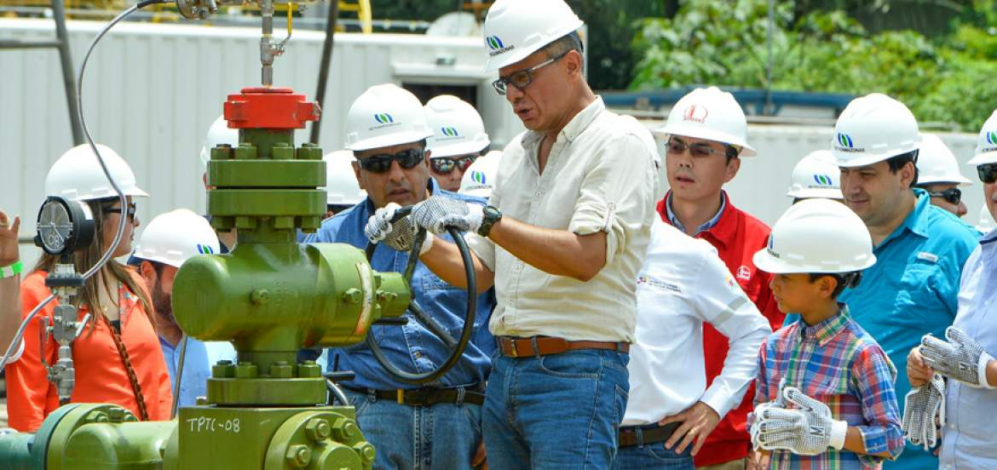

La fotografía muestra al Vicepresidente de la República durante ceremonia de incorporación del Bloque 43 a la producción Nacional, a través de la plataforma Tiputini C, fuera del Parque Nacional Yasuní

La producción de petróleo en el área Tiputini que inició el 31 de Julio de 2016, tiene una producción fiscalizada acumulada hasta el mes de octubre del año 2016 de 1.3 millones de barriles de petróleo.

La producción de petróleo durante el período de abril 2016 a octubre 2016 fue de 1.3 millones barriles de petróleo, la producción diaria promedio de octubre fue de 23.384 barriles.



A continuación la producción diaria del Bloque 43 correspondiente al Sexto Semestre.



# Inversiones en el Periodo

El cuadro indicado a continuación, detalla la inversión realizada en el presente periodo para el desarrollo del Bloque 43.

|  |  |
| --- | --- |
| **DETALLE** | **MONTO CON IVA USD** |
| OBRAS CIVILES | $ 33,652,411 |
| LÍNEA DE FLUJO | $ 23,172,283 |
| PERFORACIÓN Y COMPLETACIÓN | $ 54,845,310 |
| **TOTAL INVERSIONES BLOQUE 43** | **$111,670,004** |

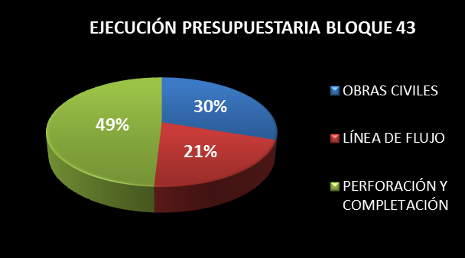

**Nota1:** Las inversiones se han considerado desde el 01 de octubre de 2015 hasta el 31 de marzo de 2016, ya que el cierre de ejecución presupuestaria se realiza mensualmente y el sistema genera reportes de esta manera

# Avances del Proyecto



**Nota:** El avance indicado en Tambococha corresponde a ingenierías y a compras de materiales de larga entrega, lo cuales se realizan en la Ciudad de Quito en periodos anteriores.